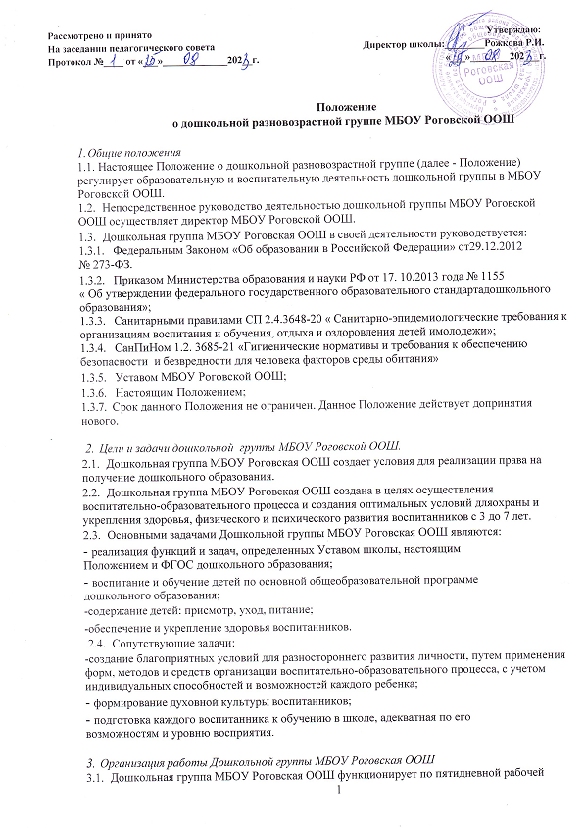

неделе (выходные дни суббота, воскресенье, общегосударственные праздничные дни) в режиме сокращенного дня (на 1 час).

* 1. Максимальная продолжительность пребывания воспитанников в дошкольной разновозрастной группе – с 8:00 до 17:00 ( 9 часов)

3.3Количество групп: одна разновозрастная.

3.4Количество детей в Дошкольной группе МБОУ Роговская ООШ устанавливается в зависимости от санитарных норм и имеющихся условий для осуществления воспитательно-образовательного процесса.

3.5Режим дня соответствует возрастным особенностям детей и способствует их гармоничному развитию.

3.6При организации режима пребывания детей в Дошкольной группе МБОУ Роговская ООШ организуется прием пищи с интервалом 3 часа и дневной сон. 3.7.Продолжительность дневного сна от 1 года до 3 лет , не менее 3 часов, от 4 лет до 7 лет , не менее 2,5 часов.

3.7Продолжительность прогулок 3 часа в день. При температуре воздуха ниже минус 15 °C и скорости ветра более 7 м/с продолжительность прогулки рекомендуется сокращать. Прогулки организовываются 2 раза в день: в первую половину дня и во вторую половину дня - перед уходом детей домой.

* 1. Ежедневный утренний прием детей проводится воспитателями, которые опрашивают родителей о состоянии здоровья детей. По показаниям (при наличии катаральных явлений, явлений интоксикации) ребенку проводится термометрия. Выявленные больные дети или дети с подозрением на заболевание в дошкольную разновозрастную группу не принимаются; заболевших в течение дня детей изолируют от здоровых детей до прихода родителей.
  2. После перенесенного заболевания, а также отсутствия более 5 дней (за исключением выходных и праздничных дней) дети принимаются в дошкольную разновозрастную группу только при наличии справки с указанием диагноза, длительности заболевания, сведений об отсутствии контакта с инфекционными больными.

3.11. За ребенком сохраняется место в Дошкольной группе МБОУ Роговской ООШ в случае болезни, в летний период, во время отпуска родителей по заявлению.

3.12.Прием детей, поступающих в дошкольную группу МБОУ Роговской ООШ осуществляется по направлению органа исполнительной власти субъекта Российской федерации или органа местного самоуправления посредством использования региональных информационных систем указанных в части 14 статьи 98 Федерального Закона от 29.12.2012 г № 273 ФЗ «Об образовании в Российской Федерации».

* 1. В Дошкольную группу МБОУ Роговской ООШ принимаются дети в возрасте от 3 до 7 лет. Подбор контингента Дошкольной группы МБОУ Роговской ООШ должен учитывать возможность Дошкольной группы МБОУ Роговской ООШ, в ней режима дня, соответствующего анатомо-физиологическим особенностям каждого ребенка.
  2. При выпуске из Дошкольной группы МБОУ Роговской ООШ по причине поступления в первый класс ребенок может посещать дошкольную группу по 31 мая включительно.

1. *Организация образовательного процесса*
   1. Учебный год в Дошкольной группе МБОУ Роговской ООШ начинается 1 сентября.
   2. Организация воспитательно-образовательного процесса Дошкольной группы МБОУ Роговской ООШ включает в себя присмотр, уход и образовательные услуги.

Содержание воспитательно-образовательного процесса определяется образовательной программой дошкольного образования дошкольной группы МБОУ Роговской ООШ.

* 1. На основе реализуемой образовательной программы дошкольного образования дошкольной группы МБОУ Роговской ООШ обеспечивается: социально- коммуникативное развитие; познавательное развитие; речевое развитие; художественно-эстетическое развитие; физическое развитие.
  2. Образовательная программа дошкольного образования дошкольной группы МБОУ Роговской ООШ реализуется для каждого возраста воспитанников в различных видах деятельности (общении, игре, познавательной и исследовательской деятельности.
  3. Распределение нагрузки на детей осуществляется с учетом гигиенических требований и максимальной нагрузки на детей дошкольного возраста. Учебная нагрузка распределяется не в ущерб прогулкам и дневному отдыху.
  4. Максимально допустимое количество непосредственно-образовательной деятельности (далее НОД) в 1-ой половине дня не превышает 2-х занятий.
  5. Продолжительность НОД: детей от 3 до 4-х лет - не более 15 минут, для детей от 4-х до 5-ти лет - не более 20 минут, для детей от 5 до 6-ти лет - не более 25 минут, а для детей от 6-ти до 7-ми лет - не более 30 минут. Допускается осуществлять образовательную деятельность на игровой площадке во время прогулки.
  6. Максимально допустимый объем образовательной нагрузки в первой половине дня детей 3-4 лет не превышает 30 минут, 4-5 лет не превышает 40 минут, 5-6 лет 50 минут или 75 минут при организации 1 занятия после дневного сна, 6-7 лет 90 минут . В середине времени, отведенного на непрерывную образовательную деятельность, проводятся физкультурные минутки. Перерывы между периодами непрерывной образовательной деятельности - не менее 10 минут.
  7. Окончание занятий не позднее 16: 20.
  8. Образовательная деятельность, требующая повышенной познавательной активности и умственного напряжения детей, организуется в первую половину дня.
  9. В дошкольной разновозрастной группе продолжительность образовательной деятельности необходимо дифференцировать в зависимости от возраста ребёнка. С целью соблюдения возрастных регламентов продолжительности НОД их начинают

со старшими детьми, постепенно подключая к занятию детей младшего возраста. 4.13.Физическое воспитание детей направлено на улучшение здоровья и физического развития, расширение функциональных возможностей детского организма, формирование двигательных навыков и двигательных качеств. 4.14.Двигательный режим, физические упражнения и спортивные мероприятия осуществляются с учетом здоровья, возраста детей и времени года. Для достижения достаточного объема двигательной активности детей необходимо использовать все организованные формы занятий физическими упражнениями с широким включением подвижных игр, спортивных упражнений.

* 1. В середине года (январь - февраль) для воспитанников дошкольной разновозрастной группы рекомендуется организовывать недельные каникулы, во время которых проводят занятия только эстетически-оздоровительного цикла (музыкальные, спортивные, изобразительного искусства).
  2. В дни каникул и в летний период учебные занятия проводить не рекомендуется. Рекомендуется проводить спортивные и подвижные игры, спортивные праздники, экскурсии и другие, а также увеличивать продолжительность прогулок.

1. *Руководство и контроль*
   1. Непосредственное руководство дошкольной группой МБОУ Роговской ООШ осуществляется администрацией МБОУ Роговской ООШ.
   2. Штатная численность работников дошкольной группы МБОУ Роговской ООШ определяется штатным расписанием МБОУ Роговская ООШ.

5.3 Состав работников дошкольной группы МБОУ Роговской ООШ формируется директором школы. Распределение должностных обязанностей между работниками дошкольной группы МБОУ Роговской ООШ регулируется должностными инструкциями.

1. *Заключительные положения*
   1. Вопросы, не урегулированные настоящим Положением, решаются на основании действующего законодательства Российской Федерации.
   2. Любые изменения и дополнения в настоящее Положение утверждаются директором МБОУ Роговской ООШ.